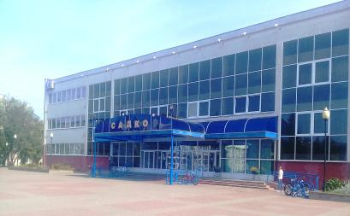 |  |  | 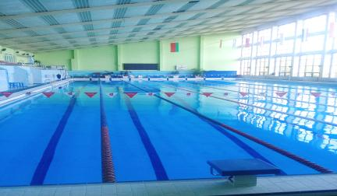
1.  Заявка на финансирование гуманитарного проекта | Наименование проекта | «Развитие физической культуры и спорта» (Модернизация Дворца водного спорта «Садко»)
2. | Наименование организации | Отдел спорта и туризма Новополоцкого горисполкома (для Дворца водного спорта Специализированной детско - юношеской школы олимпийского резерва №3 им. Н.Л.Генова г. Новополоцка)
3. | Физический и юридический адрес организации, телефон. Факс, e-mail | 211440 г.Новополоцк ул. Молодежная, 74  УНП 300997423  Тел/факс 53 50 70, 53 02 75, ofksit@tut.by
4. | Информация об организации | Дворец водного спорта «Садко» эксплуатируется с 1974 г., является социально значимым объектом для города и области, деятельность которого направлена на оздоровление населения и подготовку спортсменов высокого класса. Ежегодно здесь проводятся Международные., Республиканские, областные соревнования и другие мероприятия. Для населения Дворец водного спорта является единственным в Витебской области бассейном с длинной дорожек 50 м, 8 полос для плавания и глубину до 4,5 м.
5. | Руководитель организации | Генова Татьяна Вячеславовна – директор СДЮШОР №3 им. Н.Л.Генова г. Новополоцка
6. | Менеджер проекта | Рожков Пётр Алексеевич - главный специалист отдела спорта и туризма Новополоцкого горисполкома
7. | Прежняя помощь, полученная от других иностранных источников | -
8. | Требуемая сумма | 1500 тыс. Евро
9. | Софинансирование | -
10. | Срок проекта | 2020-2025гг.
11. | Цель проекта | - привлечение детей к занятиям спортом и подготовка спортсменов по следующим видам спорта:  - плавание;  - плавание в ластах;  - воднолыжный спорт;  - развитие массовых видов оздоровительного плавания;  - создание условий, обеспечивающих возможность для населения вести здоровый образ жизни, систематически заниматься физической культурой и спортом;  - развитие инфраструктуры физической культуры и спорта г. Новополоцка в соответствии с современными требованиями безопасности и комфортности;  - улучшение физкультурно-оздоровительной и спортивно-массовой работы среди населения.  - улучшение состояния здоровья населения за счет повышения доступности и качества занятий физической культурой и спортом для предупреждения заболеваний у детей и взрослых.  - уменьшение трудозатрат и энергоресурсов.
12. | Задачи проекта | - Модернизация водоподготовки и микроклимата Дворца водного спорта;  - Капитальный ремонт стен Дворца водного спорта
13. | Детальное описание деятельности в рамках проекта в соответствии с поставленными задачами | Описание мероприятий:  1.1. Разработка проектно-сметной документации на модернизацию водоподготовки, микроклимата и системы подогрева воды;  1.2. Выполнение работ по реконструкции и модернизации водоподготовки, микроклимата и системы подогрева воды согласно проектно-сметной документации , включающая:  - замену обвязки технологических трубопроводов систем бассейна, коллектора, переливного бака;  - замену технологического оборудования водоподготовки: насосов, фильтров, хозяйства по выработке химических дезинфицирующих веществ, теплообменников;  - реконструкцию системы вентиляции на систему с рекуперацией (возврат тепла).  2.1.Выполнение работ согласно рекомендациям, указанным в техническом отчете по результатам обследования торцевых стен здания Дворца водного спорта, выданного ОГУПП «Институт Витебскгражданпроект».  2.2. Проведение дообследования стен Дворца водного спорта.  2.3. Разработка проектно-сметной документации на капитальный ремонт стен по результатам дообследования.  2.4. Выполнение капитального ремонта стен согласно проектно-сметной документации.  Целевая группа:  Все возрастные и социальные категории .  Ожидаемый результат:  -уменьшение затрат,  -экономия энергоресурсов.  Ответственное лицо: Рожков Пётр Алексеевич
14. | Обоснование проекта | За длительный период эксплуатации объекта (с 1974 г.) износилось технологическое оборудование, система водоподготовки и микроклимата, что влечет за собой большие затраты на обслуживание и в будущем - к выходу из строя устаревшего технологического оборудования и системы водоподготовки.. В результате вышеизложенного произойдет остановка процесса подготовки спортсменов по всем видам плавания, развития массовых мероприятий оздоровительного плавания, проведения областных, Республиканских и Международных соревнований.
15. | Деятельность после окончания проекта | По окончанию реализации проекта в целом будет достигнута:  - значительная экономия средств при обслуживании бассейна,  - развитие инфраструктуры физической культуры и спорта г. Новополоцка в соответствии с современными требованиями безопасности и комфортности .
16. | Бюджет проекта | 1500 тыс. Евро

